«Космос — это интересно!»

Когда над землёй летит космонавт,
Глядят ему в след миллионы ребят,
Вечерней порою глядят в небеса,
Сияют, сияют ребячьи глаза.
И в них отражаются, ярко горя,
Те звёзды, к которым они полетят!
В младшей группе «Улыбка» прошла тематическая неделя, посвящённая Дню космонавтики. Воспитанники в течение недели знакомились с информацией о первом полете человека в космос Ю. А. Гагарине и о космосе.
Проведенные в группе занятия и беседы были направлены на развитие познавательных и творческих способностей воспитанников, которые осуществлялись через различные виды детской деятельности – чтение рассказов, стихов, звучали песни, загадки о космосе, планетах, космонавтах, выставка детских рисунков на тему «День космонавтики», «Звезды и кометы», конструирование ракет из конструктора.
Ребята с удовольствием играли в предложенные игры «Ракета», «Полет на Луну», «Небо и земля», «Марширующие звездочки». Тематическая неделя, бесспорно, запомнится ребятам и не исключено, что кто-то из них - сам захочет стать космонавтом, чтобы покорять безграничные просторы космоса.
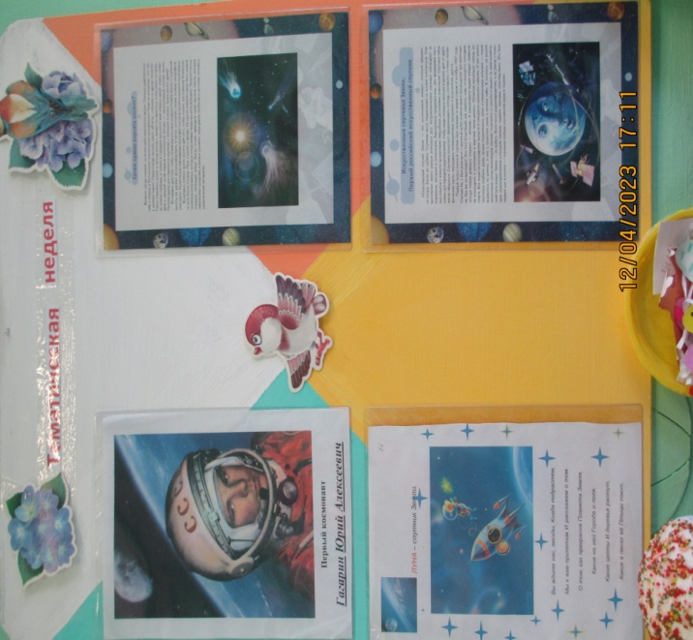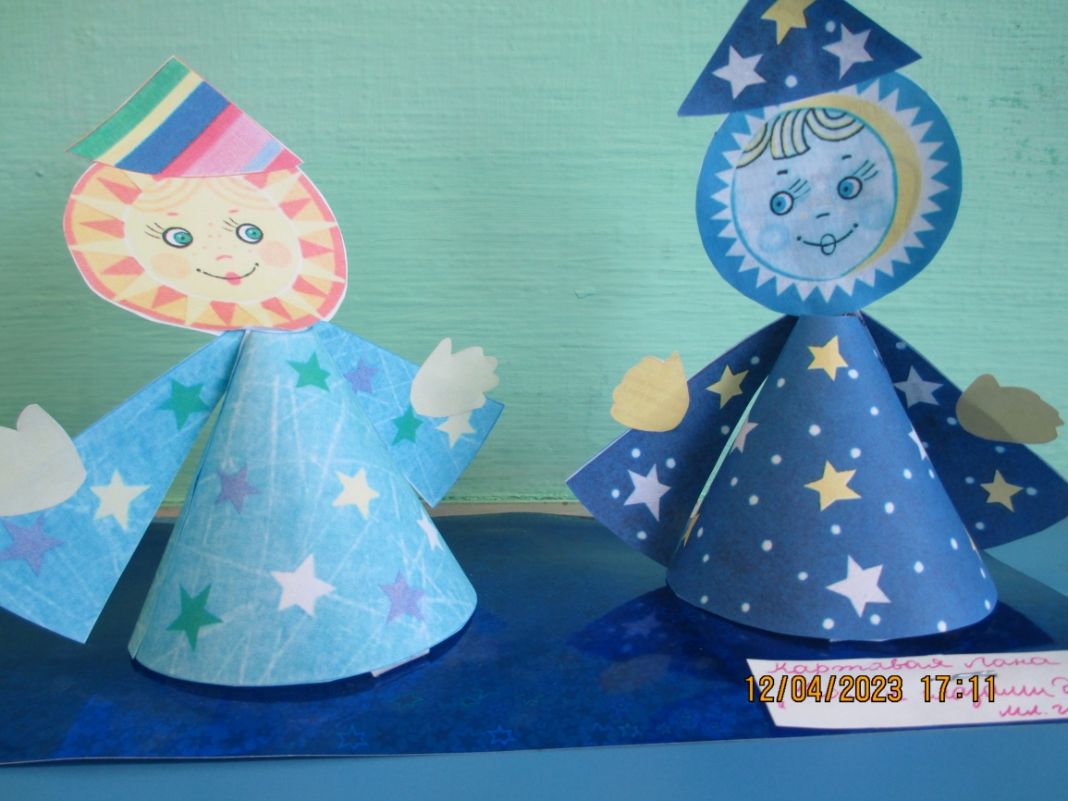

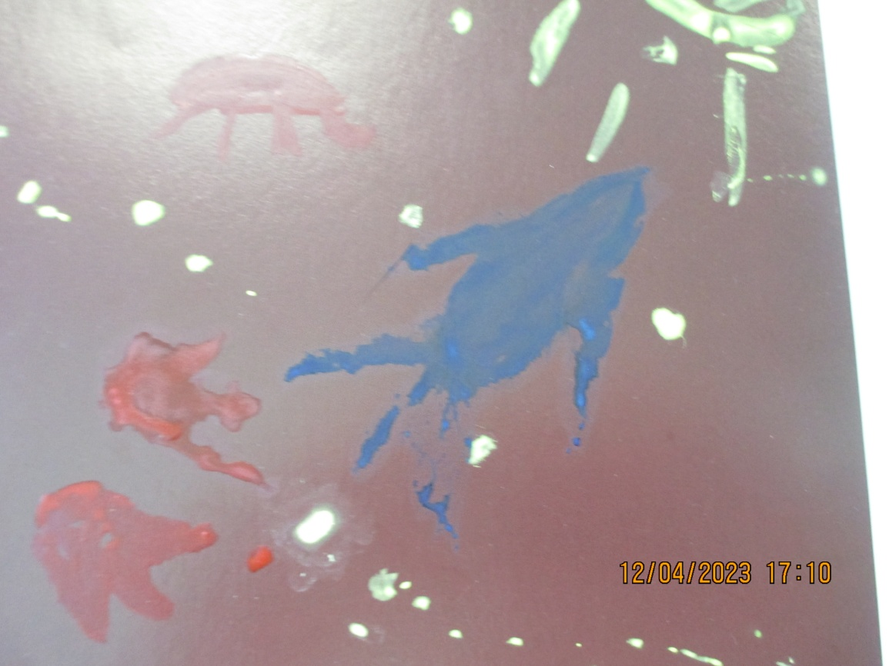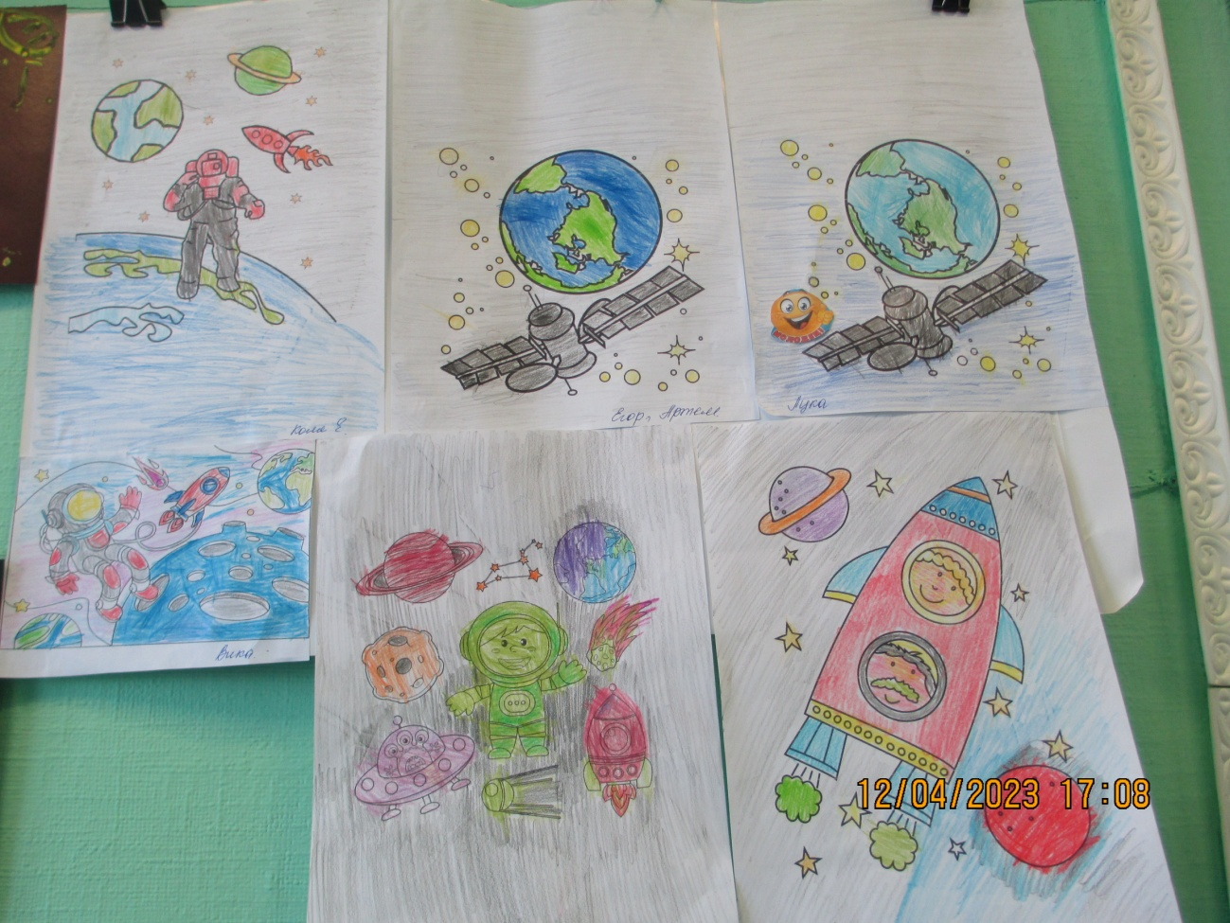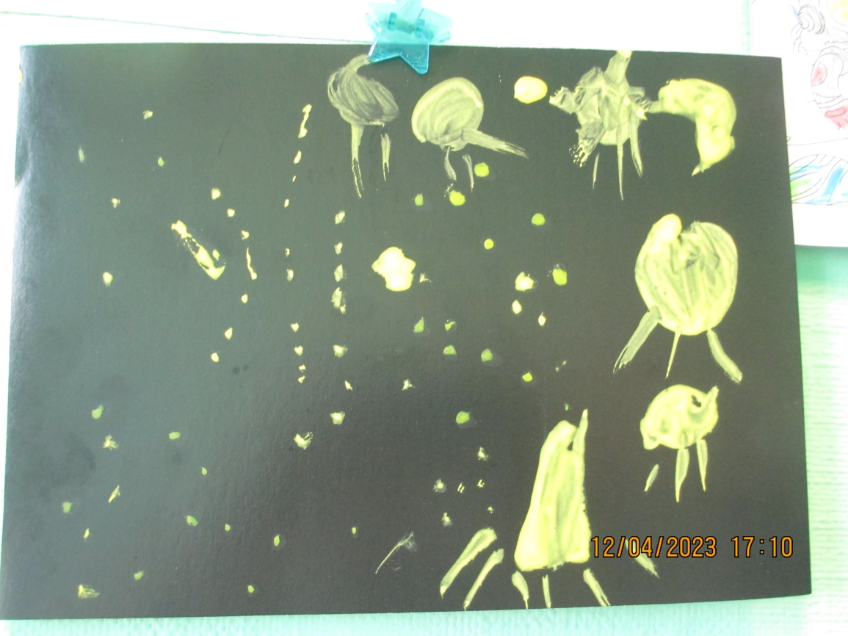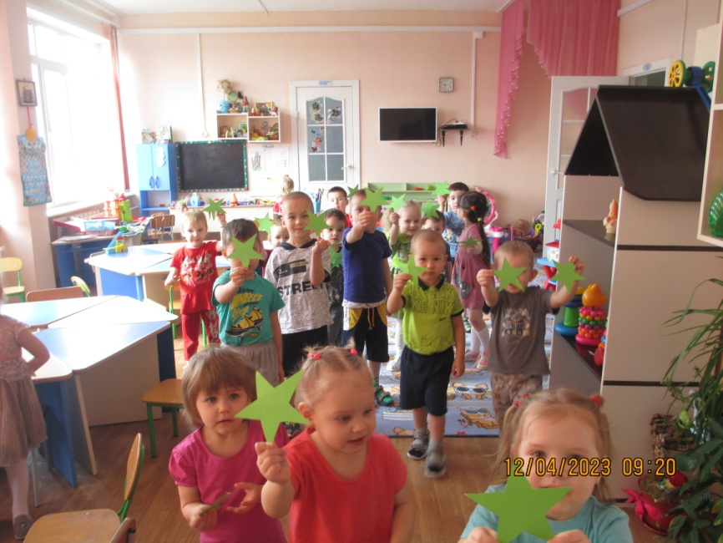
Воспитатель : Мельникова Ирина Владимировна.

